Lions Club Lüdenscheid-Medardus zu Besuch bei der KAISER GmbH & Co. KG

Der Lions Club Lüdenscheid-Medardus war am 19.02. zu Gast bei der KAISER GmbH & Co. KG in Schalksmühle. Knapp 50 Mitglieder folgten der Einladung von Felix Schmolke (kaufmännischer Leiter) und erhielten einen Einblick in das seit über 120 Jahren ortsansässige, familiengeführte Unternehmen. Im Rahmen einer Werksbesichtigung informierte KAISER über die Entwicklung des Unternehmens sowie aktuelle Projekte am Standort. Ein besonderes Highlight war der erste Blick in den größten Anbau der Firmengeschichte: Auf über 10.000 m² Nutzfläche entsteht derzeit eine Erweiterung der Produktions- und Logistikflächen, die im Sommer 2026 in Betrieb genommen wird. Der Besuch wurde durch einen intensiven Austausch im Rahmen eines gemeinsamen Imbisses abgerundet.

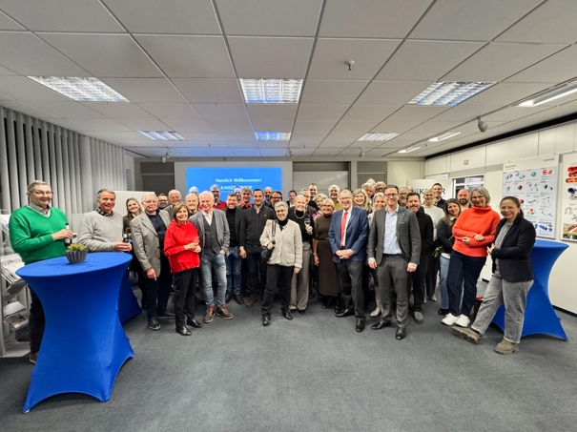
Bild 1: Lions Club zu Besuch bei der KAISER GmbH & Co. KG

(Foto: KAISER GmbH & Co. KG)

Bilder: | KAISER_PR_lions_club_2026_2000.jpg | Zeichen: | 752
Dateiname: | 20260220-2_PM_KAISER_Lions_Club | Datum: | 20.02.2026
Tags: | Lions Club, Schalksmühle, Werksbesichtigung
Unternehmensprofil
Die KAISER GmbH & Co. KG am Hauptsitz Schalksmühle, im Sauerland, produziert und vertreibt Produkte und Systeme für die professionelle Elektro-Installation, Kabelverschraubungen sowie Lösungen für den professionellen Glasfaser-Breitbandausbau. Als innovativer Systemanbieter bietet das 1904 gegründete Familienunternehmen dem Elektrohandwerk und der Industrie praxisgerechten Lösungen auch für spezielle Bauanforderungen wie den Brand-, Schall- und Strahlenschutz, Bauen im Bestand und die Energieeffizienz. Das Unternehmen ist Teil der KAISER GROUP.

Unter dem Dach der KAISER GROUP sind vier starke Marken vereint. An vier europäischen Standorten werden Produkte und Systeme für die Elektro-Installation produziert und international vertrieben. Zusammen mit den Landesgesellschaften AGRO AG in der Schweiz, ATTEMA B.V. in den Niederlanden sowie HELIA – PLASTIC COLOR NV in Belgien ist die KAISER GROUP europaweit aktiv. Architekten und Fachplaner, Handwerk, Industrie und Handel können auf hochwertige Lösungen vertrauen, mit denen sich auch anspruchsvollste Projekte sicher meistern lassen. Dafür steht die KAISER GROUP mit ihren vier Starken Marken KAISER, AGRO, ATTEMA und HELIA.

Weitere Informationen:  KAISER GmbH & Co. KG  Ramsloh 4  58579 Schalksmühle  Tel.: +49(0)23 55 / 8 09-0  E-Mail: pr@kaiser-elektro.de  Internet: www.kaiser-elektro.de | gii die Presse-Agentur GmbH  Christburger Str. 41  10405 Berlin  Tel.: +49(0)30 / 53 89 65-0  Fax: +49(0)30 / 53 89 65-29  E-Mail: info@gii.de  Internet: www.gii.de

